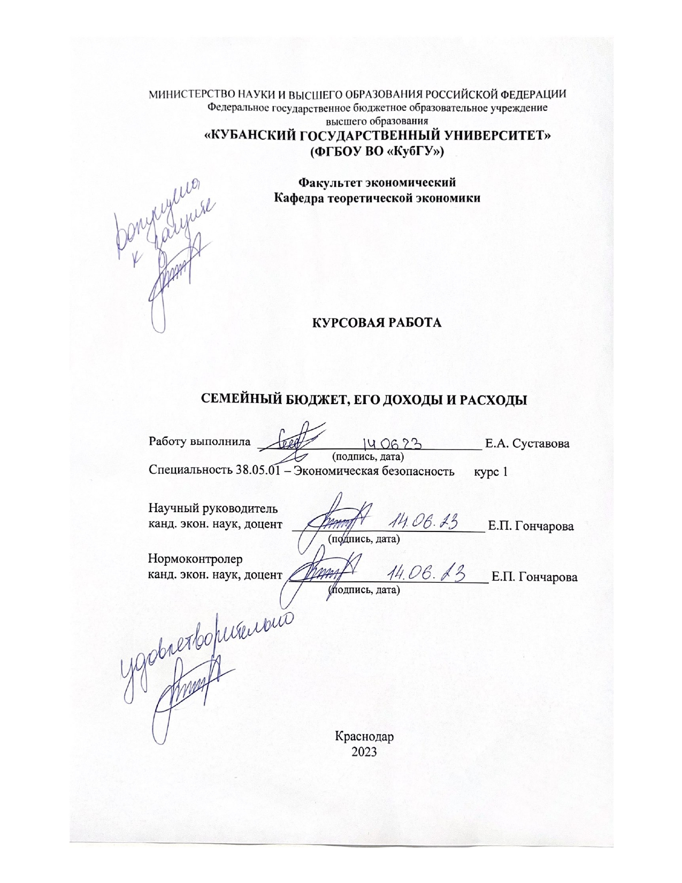

СОДЕРЖАНИЕ

Введение 3
1 Понятие семейного бюджета, источники его формирования и принципы рационального построения 5
1.1 Определение семейного бюджета 5
1.2 Доходы и расходы как источники формирования семейного бюджета 7
1.3 Рациональное управление семейным бюджетом 12
2 Сравнительный анализ семейных доходов и расходов РФ 16
2.1 Стандарты бюджетов российских семей 16
2.2 Доходы и расходы современных российских семей 19
Заключение 24
Список использованных источников 26

ВВЕДЕНИЕ

Данная курсовая работа посвящена семейному бюджету, источникам его формирования, а также анализу статей расходования денежных средств. На примере Российской Федерации были рассмотрены поступления и расходования денежных средств семейного бюджета.
Актуальность темы исследования. Бюджет – это финансовый план, который описывает все доходы и расходы на определенный период времени, обычно на год. Бюджет может быть составлен для различных уровней, таких как отдельное лицо, семья, предприятие, государство и т. д. В бюджете указываются все источники доходов (заработная плата, инвестиции, кредиты и т. д.) и все виды расходов (ежедневные расходы на жизнь, платежи по кредитам, налоги, затраты на бизнес-проекты и т. д.). Бюджет помогает людям контролировать свои финансы и принимать решения о том, какие расходы необходимо сокращать или увеличивать в зависимости от финансовой ситуации.
Для эффективного использования своих денежных средств семья должна правильно составить свой бюджет, обдумывать покупки и делать сбережения для достижения своих целей. Для получения своего семейного бюджета необходимо составление списка всех источников доходов членов семьи. Это зарплата, социальные пособия и проценты на сбережения. В статье расходов нужно перечислить все, за что надо заплатить в течение месяца: квартплата и услуги, питание, проезд, уплата налогов и взносов. В планируемые расходы так же включаются и сбережения на будущее.
Изучение формирования и расходования семейного бюджета имеет решающее значение, поскольку он является важной составляющей государственного бюджета и влияет на общее экономическое развитие и благосостояние государства.
Целью исследования является семейный бюджет и источники его доходов и расходов.
Для достижения поставленной цели необходимо выполнить следующие задачи:
– определить понятие и структуру семейного бюджета,
– определить понятие и структуру совокупных доходов населения, источники их формирования, направленность социальной политики государства,
– определить стандарты бюджетов современных российских семей,
– проанализировать проблемы формирования бюджетов домашних хозяйств современной России.
Объектом исследования курсовой работы является качественно – количественная структура бюджетов семей.
Предметом исследования курсовой работы выступает семейный бюджет и финансовые ресурсы, используемые для удовлетворения потребностей семьи.
Методами исследования послужили выработанные экономической наукой методы и приёмы научного исследования: общенаучные – метод научных абстракций, анализ и синтез, обобщение.
Информационная база исследования представляет собой главным образом пособия и учебники по экономическим дисциплинам, прежде всего по экономической теории, монографии, статьи по теме исследования, а также интернет – ресурсы.
Курсовая работа состоит из введения, теоретической и практической части, заключения и списка использованных источников. Во введении обоснована актуальность темы, сформулированы цели и задачи исследования, указаны объект и предмет исследования. Первая глава включает три параграфа. В ней отражены понятие семейного бюджета, источники его формирования и принципы рационального построения. Вторая глава содержит два параграфа. Во ней проведен сравнительный анализ семейных доходов и расходов РФ. В заключении подведены итоги и сделаны выводы.

1 Понятие семейного бюджета, источники его формирования и принципы рационального построения

1.1 Определение семейного бюджета

Бюджет – это план доходов и расходов на определенный период времени, отражающий финансовые ресурсы, доступные такому субъекту, как государство, предприятие или семья. Он включает в себя остаток денег, наличие или отсутствие средств, способы их наполнения или расходования, а также каналы поступления и расходования средств. Он определяет содержимое «денежного мешка» и соответствие между доходами и затратами. [1].
Каждая социально-экономическая система несет финансовые затраты и требует корректировки бюджета. Однако бюджетное устройство, методы разработки, принятия и исполнения бюджетов принципиально различаются между рыночной и нерыночной экономикой.
Семейный бюджет – это учёт денежных доходов и расходов всех членов семьи, который составляется обычно на месяц в виде таблицы, равновесие семейной прибыли и затрат. Он представляет собой финансовый план, в котором учитываются доходы и расходы всех членов семьи за определенный период времени, и существует три вида бюджетов: совместный, совместно-раздельный и раздельный, каждый со своими преимуществами и недостатками [2].
Совместный бюджет – это популярный метод семейного бюджета, при котором все доходы объединяются, и оба супруга вместе решают, как распределить деньги на расходы в течение определенного периода, способствуя чувству единства. Огромное преимущество такого подхода – в ощущении единства. Супруги совместно обговаривают предстоящие расходы [4].
Совместный бюджет или «общий кошелек» – это финансовое соглашение, используемое парами с одинаковыми доходами или в тех случаях, когда один партнер финансово зависит от другого. Он основан на доверии, взаимной ответственности и компромиссе и позволяет обоим партнерам влиять на то, как расходуются семейные средства. Для женщин, которые остаются дома, чтобы ухаживать за ребенком, этот вариант может быть особенно важен, поскольку он дает им доступ к финансам без необходимости постоянно просить деньги у своего партнера [14].
Совместно-раздельный семейный бюджет становится все более важным, особенно при минимальной разнице в зарплате супругов. Для реализации этого принципа определите ежемесячные расходы на продукты питания, коммунальные платежи и бытовые расходы. Разделите общую сумму между членами семьи или исходя из коэффициента заработной платы. Это гарантирует, что у каждого есть личные деньги, которые они могут тратить по своему усмотрению [15].
Положительным аспектом такого планирования является сочетание общественной и финансовой независимости, что снижает чувство обиды и вины и делает супругов более организованными и ответственными в своих расходах. Это также позволяет делать сюрпризы и подарки без стресса, связанного с общим бюджетом [18].
Раздельный семейный бюджет в нашей стране довольно редко используется в чистом виде. Данный вид семейного планирования пришел с Запада, где представительницы слабого пола стараются быть независимыми и ни в чём не уступать мужчинам. Такого рода тип распределения средств больше принят среди пар, в которых оба супруга имеют достаточно высокий заработок [6, 21].
Раздельные бюджеты распространены среди пар, где каждый член семьи вносит свои собственные средства на разные банковские счета. Однако, когда дело доходит до еды, некоторые пары могут разделить расходы поровну, в то время как другие могут брать взаймы друг у друга, если у одного из супругов заканчиваются деньги [12].
Подводя итог, можно сказать, что плюсы подобного вида бюджета заключаются в материальной независимости друг от друга, которая может помочь избегать множества конфликтов на финансовой почве и предоставляет возможность каждому планировать свои приобретения, ни перед кем не отчитываясь.

1.2 Доходы и расходы как источники формирования семейного бюджета

Существует несколько видов семейного дохода, включая заработную плату или оклады от работы, доход от инвестиций, доход от аренды и государственные пособия, такие как социальное обеспечение или пособие (рисунок 1).

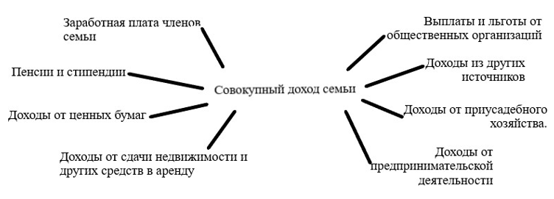
Рисунок 1 – Совокупный доход семьи [17]

Совокупный доход семьи – это расчет среднедушевого дохода, который производится в полном соответствии с пунктом о порядке учета официальных доходов, а также расчета среднедушевого и среднего совокупного дохода семейства (гражданина) [9].
Расходы семьи – это денежные средства, затраченные на её содержание.
Расходы бывают постоянные и переменные [17].
Постоянные расходы – это регулярные расходы, которые остаются постоянными и не меняются независимо от уровня производства или продаж. Примеры включают арендную плату, платежи по ипотеке, страховые взносы и абонентскую плату.
Переменные расходы включают в себя периодические (циклические и сезонные) и единовременные (непредвиденные) расходы.
К циклическим расходам относится покупка предметов различного срока использования (мебель – 10–12 лет, верхняя одежда – 2–3 сезона, бытовая техника, материалы для ремонта квартиры и т. д.)
Сезонные расходы связаны с определёнными сезонными явлениями (заготовка на зиму ягод и овощей, закупка семян и удобрений для садового участка и т. п.) [9].
Непредвиденные расходы включают в себя расходы, которые часто связаны с критическими ситуациями (покупка лекарств, ремонт бытовой техники и т. д.)
Можно выделить и единовременные расходы. Это приобретение произведений искусства, украшений и т. п.
Уровень дохода влияет на благополучие, определяя доступ к материальным и духовным потребностям. Факторы, влияющие на доход, включают заработную плату, розничные цены и насыщенность потребительского рынка [17].
Для оценки уровня и динамики доходов населения используются показатели номинального, располагаемого и реального дохода.
Номинальный (NT) – количество денег, которое физическое лицо получает в течение определенного периода, независимо от налогообложения, и включает денежные переводы, такие как пособия, пенсии и стипендии.
Располагаемый доход (DI) – доход, который может быть использован на потребления и личные сбережения. Располагаемый доход меньше номинального на сумму налогов и обязательных платежей, т. е. это средства, используемые на потребление и сбережение. Для изменения динамики располагаемых доходов применяется показатель «реальные располагаемые доходы», рассчитываемый с учетом индекса цен.
Реальный доход – это покупательная способность располагаемого дохода человека, учитывающая изменения уровня цен [13].
Стремление к максимизации своего дохода диктует экономическую логику поведения любому рыночному субъекту. Максимизация доходов является основной целью и стимулом для участников рыночной экономики.
Высокие личные доходы могут оказывать положительное влияние на личность и общество, предоставляя ресурсы для удовлетворения общих потребностей, расширения производства, поддержки малообеспеченных и нетрудоспособных граждан.
Получателей рыночного дохода всегда волнуют три вопроса: надёжность его источников, эффективность использования дохода и оправданность налогового бремени. На эти вопросы можно ответить, исследуя образование и движение совокупного дохода [17].
Доход – это денежная стоимость, полученная физическими или юридическими лицами в результате их участия в экономической деятельности общества либо в виде заработной платы, либо в виде предпринимательской деятельности. Это регулярная и законная денежная сумма, находящаяся в непосредственном распоряжении субъекта рынка [5].
Следовательно, сам факт получения денежного дохода есть объективное свидетельство участия данного лица в экономической жизни общества, а размер дохода – показатель масштаба такого участия. Ведь деньги, пожалуй, единственная в мире вещь, которую нельзя выдать самому себе, т. е. деньги можно получить только от других людей.
Прямая зависимость дохода от результата рыночной деятельности нарушается лишь в одном случае – при объективной невозможности участвовать в ней. Это такие категории населения, как пенсионеры, молодёжь в нетрудоспособном возрасте, инвалиды, иждивенцы, безработные. Они поддерживаются всем обществом, от имени которого правительство регулярно выплачивает им денежные пособия. Конечно, эти выплаты образуют особый элемент совокупного дохода, но «рыночными» они не являются.
Рыночный доход в первую очередь определяется взаимодействием спроса и предложения, что является объективным механизмом в рыночной экономике. Во многом это результат наших усилий по предоставлению товаров и услуг, которые удовлетворяют спрос других. Хотя могут быть элементы случайности и несправедливости, этот механизм является единственным способом получения дохода в условиях рыночной экономики.
Функциональное распределение дохода зависит от того, как компенсируются факторы производства, а личное распределение дохода относится к доле общего дохода, получаемой каждым домохозяйством. Размер дохода домохозяйства имеет решающее значение для удовлетворения его спроса в определенный период. Эту сумму обозначают как располагаемый семейный доход, которая определяется следующим образом:
Первичное распределение [7]:
– валовой доход индивидуальных домашних хозяйств (доход от работы по найму, от собственности) + доход по перечислениям (например, на содержание детей).
Совокупный валовой доход индивидуальных домашних хозяйств: Вторичное распределение:
– прямые налоги (например, подоходный),
– взносы на социальное страхование, вносимые предпринимателями. Располагаемый доход (личное потребление и сбережение).
Таким образом, рыночный доход во многом определяется совпадением предлагаемых нами товаров и услуг с предъявляемым другими людьми спросом. Взаимодействие спроса и предложения – объективный механизм образования доходов в рыночной экономке, в том числе доходов населения. Безусловно, в таком механизме есть элементы случайного, и поэтому, несправедливого, но иного способа получения доходов в рыночной экономике не существует [6].
Рассмотрим источники формирования семейного бюджета.
Семейный бюджет складывается из двух видов доходов: денежных и натуральных. В настоящее время основным доходом семьи обычно являются наличные деньги: они представлены в экономике следующими группами [3]:
– заработная плата, дополнительные выплаты и иные вознаграждения за труд, которые предоставляются членам семьи работодателями – организациями и индивидуальными предпринимателями [8],
– социальные и страховые выплаты, которые предоставляются членам семьи государством, предприятиями, организациями, учреждениями (например, пенсии, пособия, стипендии и др.),
– доходы от домохозяйственной и предпринимательской деятельности членов семьи [8],
– прочие доходы членов семьи, которые получены в форме подарка, наследства, премии, алиментов, обнаруженного клада, выигрыша, компенсаций по решению суда, вознаграждения (например, за донорскую помощь) и т. д [8].
Натуральный доход семьи включает продукцию, произведенную домохозяйством, готовую продукцию, полученную членами семьи в качестве части их заработной платы, и материальные активы, полученные в виде льгот, пожертвований или подарков [23].
Для нахождения совокупного дохода семьи необходимо включить как денежные, так и натуральные доходы и оценить их в средних рыночных ценах региона на дату получения [23].
Также часто определяется размер реальных доходов семьи. Он равен количеству набора тех продуктов питания, которые входят в официально установленный необходимый социальный набор потребительских товаров и услуг.
Таким образом, семейный бюджет формируется за счет как денежных, так и натуральных доходов членов семьи. Причем их реальность регулярно подвергается оценке посредством сопоставления со стоимостью установленной в стране «потребительской корзины» [17].

1.3 Рациональное управление семейным бюджетом

Рациональное управление семейным бюджетом включает несколько важных шагов, таких как создание детального плана доходов и расходов, установка финансовых целей, приоритизация расходов, избегание ненужных расходов и регулярный пересмотр бюджета [25]. Это также включает отслеживание расходов и сбережений, сокращение долга и создание резервного фонда для неожиданных расходов.
Процесс планирования финансов можно представить в виде схемы (рисунок 2).

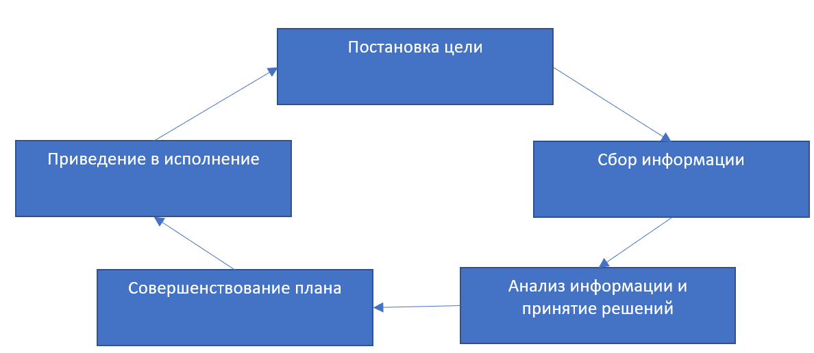
Рисунок 2 – Процесс планирования финансов семьи (составлен автором на основании [25])

Наша жизнь состоит из потребностей и желаний. Мы все всегда чего-то хотим. Наши простейшие потребности – это еда, питье, одежда и жилье. Потребности – это основа нашего существования. У человека появляется желание сделать жизнь удобнее. Или мы можем сказать, что желание – это роскошь, и без него можно прожить, но его приятно иметь. Потребности и желания являются источником активности человека и причиной его осознанных действий. Цель – это желаемый объект или его состояние, которым человек пытается обладать.
Финансовое планирование включает в себя управление ресурсами для достижения целей. Это деньги, время и таланты. Это помогает удовлетворить как потребности, так и желания [22].
Определение и постановка целей является важным шагом на пути к успеху. Цели помогают нам сфокусироваться на том, что действительно имеет значение и направляют наши усилия в нужном направлении. Кроме того, конкретные и измеримые цели могут помочь нам оценить прогресс и скорректировать наш путь, если необходимо. Важно записывать цели на бумаге или в электронном виде и следить за прогрессом, чтобы оставаться мотивированными и достигнуть желаемых результатов.
Постановка целей важна для достижения успеха и укрепления уверенности в себе. Он включает в себя определение конкретных желаний и создание подробного плана их достижения. Подробное описание целей может помочь обеспечить ясность и мотивацию для их достижения.
Человек должен быть терпеливым и довольным постепенным прогрессом, поскольку ожидание мгновенного успеха редко приводит к желаемому результату [25].
Формирование решения – процесс принятия решений включает в себя анализ информации, связанной с целями и деньгами, выявление препятствий, рассмотрение вариантов преодоления препятствий и принятие решений на основе доступной информации. Этот процесс можно представить в виде схемы (рисунок 3).
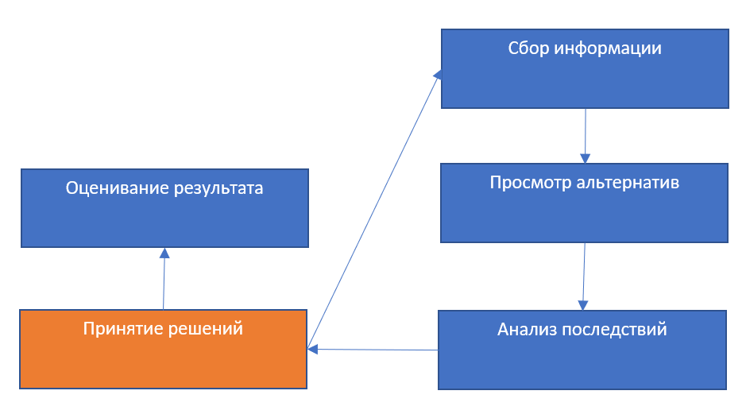
Рисунок 3 – Процесс принятия решений (составлен автором на основании [16])

Управление семейным бюджетом – это важный навык, который помогает сохранять финансовую стабильность и достигать финансовых целей. Ниже представлены некоторые советы, которые помогут рационально управлять семейным бюджетом [16]:
1 Создайте бюджет. Начните с составления бюджета, в котором указаны все поступления и расходы. Это поможет вам понять, какие категории затрат занимают большую часть бюджета и где можно сэкономить.
2 Определите свои финансовые цели. Определите, какие финансовые цели вы хотите достичь, например, сбережения на большую покупку или погашение долга. Это поможет вам определить приоритеты в расходах.
3 Сократите расходы на ненужные вещи. Оцените свои расходы на различные товары и услуги и определите, где можно сократить расходы на ненужные вещи. Например, можно сократить расходы на покупку кофе вне дома, посещение ресторанов и кафе, покупку ненужных вещей.
4 Определите приоритеты в расходах. Разделите свои расходы на обязательные и необязательные. Обязательные расходы – это расходы на еду, жилье, коммунальные услуги, транспорт и здоровье. Необязательные расходы – это расходы на развлечения, путешествия и другие несущественные вещи. Определите приоритеты в расходах на основе ваших финансовых целей [16].
5 Отложите деньги на аварийный случай. Создайте резервный фонд для непредвиденных расходов, таких как авария на машине, проблемы со здоровьем или увольнение с работы. Рекомендуется откладывать от 10% до 20% от ежемесячных доходов на этот фонд [20].
6 Используйте кредиты с умом. Если вам необходимо взять кредит, оцените свою способность его погасить и выберите кредит с наименьшей процентной ставкой. Не берите кредит на покупку вещей, которые вы можете отложить до тех пор, пока у вас не будет достаточно денег.
7 Планируйте свои покупки. Планируйте свои покупки заранее и сравнивайте цены в различных магазинах. Это поможет вам сэкономить деньги на покупке вещей [20].
8 Не забывайте о налогах. Учитывайте налоги при планировании своих расходов и доходов. Это поможет вам избежать непредвиденные расходы.
Таким образом, можно сделать вывод о том, что формирование семейного бюджета представляет собой сложный процесс, в котором нужно учитывать ряд факторов. Также не нужно забывать о процессе принятия решений, который позволит грамотно распоряжаться своим желанием купить что-либо

2 Сравнительный анализ семейных доходов и расходов РФ

2.1 Стандарты бюджетов российских семей

Стандарты поддержки семьи, материнства, отцовства, детства и уровень жизни семей с детьми должны быть направлены на создание условий для роста безопасных родов, снижения смертности детей и матерей, полноценного воспитания детей и подростков, обеспечения достойного уровня жизни семей с детьми-сиротами, инвалиды и трудные условия жизни [5].
Критерии должны основываться на комплексном подходе к решению проблем каждой семьи и ребенка. Эта работа должна включать в себя не только семейные проблемы, но и все темы профилактики благополучной семьи, где уровень жизни невысок [5].
Разработка стандартов должна соответствовать законодательно установленным стандартам и нормировкам. Они гарантируются на всей территории страны с учетом территориальных особенностей (климатических, экологических, стратегических), институты, обеспечивающие решение этих задач социальной адаптации для снижения социального неравенства, и механизмы социальной поддержки населения должны быть направлены на гармонизацию действий рынка, государства, семьи и социальных служб. сетей, повышающих уровень и качество жизни населения и создающих общество равных возможностей в России [11].
Это, в свою очередь, потребует модернизации и развития сферы социального обслуживания, целевых программ для малоимущих и льготных категорий населения. Необходимо обеспечить формирование системы социальной поддержки и адаптации, отвечающей потребностям современного общества, реализующей функции социального развития в дополнение к социальной защите и создающей доступные механизмы «социальных лифтов» для всех, включая социально уязвимые категории населения.
Степень эффективности инвестиций в семью напрямую зависит от того, насколько меры поддержки учитывают конкретные потребности каждой семьи, такие как 1 или 2 ребенка, многодетная семья, неполная или полноценная, дети-инвалиды или бездетные. Каждая из этих семей нуждается в очень специфической поддержке и услугах.
Критерием бюджета российской семьи является средняя стоимость товаров и услуг различных категорий, которые реализуются в рамках российского семейного бюджета. Бюджетные стандарты российской семьи могут варьироваться в зависимости от региона, дохода семьи, ее состава и других факторов. Но существуют общепринятые стандарты, которые отражают структуру расходов большинства российских семей [6].
Ниже представлены основные категории расходов, которые включаются в стандарты бюджетов российских семей [19]:
1 Жилищно-коммунальные расходы. Включают оплату электричества, газ, воду, отопление, аренду жилья или ипотечный кредит.
2 Питание. Включает расходы на покупку продуктов питания, напитков, а также посещение кафе и ресторанов.
3 Транспорт. Включает расходы на бензин, обслуживание автомобиля, оплату проезда на общественном транспорте.
4 Одежда и обувь. Включает расходы на покупку одежды, обуви и аксессуаров.
5 Здоровье и гигиена. Включает расходы на лекарства, медицинские услуги, гигиенические средства.
6 Развлечения и культура. Включает расходы на походы в кино, театр, концерты, покупку книг, журналов, игр и других развлечений.
7 Связь и информационные технологии. Включает расходы на оплату мобильной связи, интернета и телевидения.
8 Образование. Включает расходы на оплату обучения, учебники и другие материалы для образования [6].
9 Прочие расходы. Включает расходы на различные товары и услуги, которые не относятся к вышеперечисленным категориям.

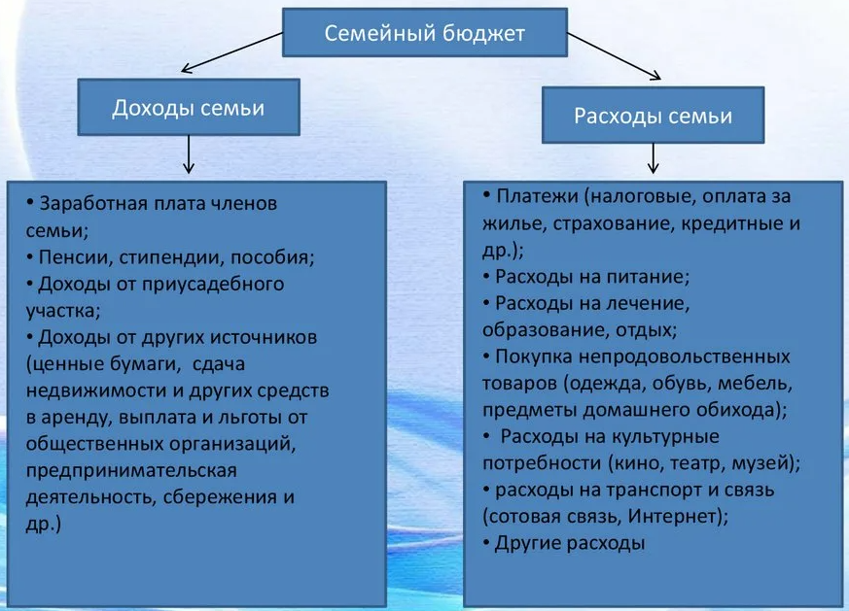
Рисунок 4 – Составляющие семейного бюджета [10]

Согласно исследованиям, средний бюджет российской семьи включает в себя основные расходы на питание (около 30–40% от дохода), жилье (20–30%), транспорт (10–15%) и коммунальные услуги (5–10%). Остальная часть дохода может быть потрачена на развлечения, социальные услуги, лекарства и прочие нужды. Важно отметить, что стандарты бюджетов могут варьироваться в зависимости от региона России, состава семьи, культурных и экономических факторов [19].
Суммарно, расходы на вышеперечисленные категории составляют основную часть бюджета российских семей. Однако, конкретные стандарты бюджетов могут различаться в зависимости от индивидуальных факторов и изменяться во времени в соответствии с экономической ситуацией в стране [24].
В заключение можно сказать, что семейный бюджет состоит из расходов и доходов, который включает в себя большое количество пунктов поступления и расходования денежных средств. В этой главе были рассмотрены статьи, на которые направлены расходы семейного бюджета.

2.2 Доходы и расходы современных российских семей

Доходы и расходы современных российских семей могут значительно различаться в зависимости от различных факторов, таких как регион, профессия, уровень образования, количества членов семьи и многих других. Но можно выделить некоторые общие тенденции [7].
1 Доходы:
– заработная плата – основной источником дохода для большинства российских семей.
– пенсии и пособия являются вторым источником дохода для российских семей.
– дополнительный доход можно получить от сдачи в аренду недвижимости, инвестирования в ценные бумаги или бизнес.
2 Расходы [7]:
– жилье и коммунальные расходы являются одними из самых больших расходов для российских семей. Это включает оплату аренды или кредит на жилье, коммунальные услуги, ремонт и обслуживание жилья,
– питание – важная категория в статье расходов. Она включает в себя траты на продукты питания, напитки, походы в рестораны и кафе,
– транспорт – расходы на топливо, обслуживание автомобиля, оплату проезда на транспорте, покупка проездного и другие связанные с транспортом расходы,
– здоровье и гигиена – расходы на медицинские услуги, лекарства, гигиенические средства и другие расходы, связанные со здоровьем,
– образование – расходы на обучение, учебники, покупка различных курсов и другие материалы для образования,
– развлечения и культура – расходы на походы в кино, театр, концерты, покупку книг, журналов, игр и других развлечений,
– связь и информационные технологии – расходы на мобильную связь, интернет и телевидение,
– прочие расходы – расходы на различные товары и услуги, которые не относятся к вышеперечисленным категориям.
В последнее время наблюдается умеренное увеличение уровня доходов среднестатистической российской семьи. Одновременно расходы на жильё и коммунальные услуги остаются высокими. Стоимость продуктов питания стабильно растет, а расходы на здравоохранение и образование также оставляют значительный след в бюджете семей [17].
Для сохранения финансовой стабильности важно тщательно планировать расходы и искать возможности экономить. Это может включать в себя использование программ лояльности при покупке продуктов или товаров для дома, выбор наиболее эффективных способов передвижения или поиск доступных цен на необходимые медицинские услуги.

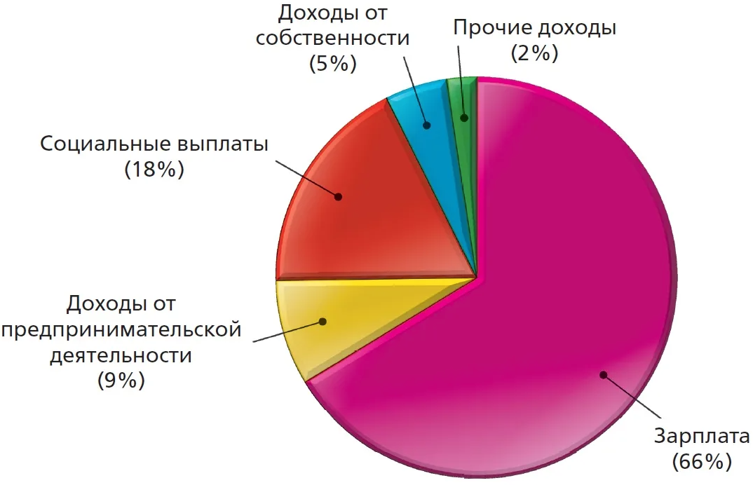
Рисунок 5 – Средняя структура доходов [18]
Структура среднего семейного дохода относится к распределению дохода внутри семьи, включая сумму, заработанную каждым членом, и источники этого дохода. Он может широко варьироваться в зависимости от таких факторов, как местоположение, род занятий, уровень образования и размер семьи (рисунок 5).

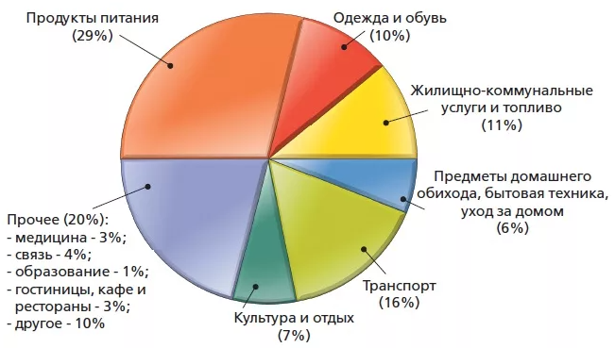
Рисунок 6 – Средняя структура расходов [25]

Усредненная структура расходов семейного бюджета обычно включает такие категории, как жилье, питание, транспорт, здравоохранение, развлечения и другие разные расходы. Конкретные пропорции каждой категории могут варьироваться в зависимости от таких факторов, как уровень дохода, местонахождение и размер семьи (рисунок 6).
Кроме регулярных расходов возможны и не регулярные (эпизодические) расходы – покупка мебели, бытовой техники и электроники. Кроме этого, существует потребность в культурной жизни, книгах, хобби, развлечениях и т. д [17].
Ведение учета своих финансов очень важно для эффективного управления расходами. Существует множество способов фиксировать свои траты: можно использовать традиционную бумажную книгу, эксель таблицу или специальные приложения для смартфона. Главное – записывать все расходы и смотреть на них в конце месяца, чтобы понимать, где можно сэкономить и оптимизировать свой бюджет. Нужно учитывать следующие пункты [25]:
1 Покупки первой необходимости (еда, коммунальные платежи, транспортные расходы, одежда и т. д.).
2 Несущественные, но важные покупки (такие как замена изношенных вещей, накопление на будущие покупки и т. д.).
3 Дискреционные покупки (предметы, которые приносят удовольствие, но не являются предметами первой необходимости, такие как хобби, развлечения, предметы роскоши и т. д.).
Для похода в магазин нужно заранее составить список продуктов и вещей, которые вам нужно купить. Человек, оказавшийся в плотном окружении красочных товаров, легче поддается соблазну и покупает много ненужных вещей. Не соблазняйтесь красочными обертками: упаковка увеличивает стоимость продукта, но не влияет на его качество.
Чтобы обеспечить стабильное финансовое положение семьи и даже увеличить ее благосостояние, необходим план семейного бюджета. Планирование личных финансов всегда связано с решением следующих задач:
– оценки своего финансово – имущественного состояния,
– создание системы защиты от нежелательных явлений в жизни,
– определение схем сохранения и преумножения сбережений,
– выбора варианта отчислений «на будущее» (пенсионных систем).
В жизни элементы финансового планирования мы познаем на интуитивном уровне. Задача – привести их в разряд обыденных вещей.
Существует несколько способов, позволяющих предостеречь человека от нежелательных явлений:
1 Планируйте будущий доход на случай потери трудоспособности или потери работы, краха бизнеса. Никаких объяснений концепции «дождливого дня» не требуется. В жизни есть не только счастливые возможности.
2 Обеспечить минимально необходимую защиту своего здоровья. У каждого человека свои проблемы со здоровьем и их количество определяет степень «тяжести» кошелька. Поэтому необходимо ввести правило: здоровье и контролировать его в первую очередь.
3 Страхование имущества (жилья, автомобиля, коттеджа, бизнеса, ювелирных изделий и т. д.)
4 Бережное отношение к системе обеспечения личного имущества при получении кредита [4].
Подводя итог вышесказанному, стоит отметить, что очень важно уметь управлять семейным бюджетом, так как это гарантирует, что у вас будет достаточно денег для покрытия основных расходов, предотвращения перерасхода средств и накопления на будущие цели. Правильное управление бюджетом также может снизить финансовый стресс и улучшить общее благосостояние семьи.
Управление бюджетом позволяет людям рационально использовать свои деньги и предотвратить лишние расходы на ненужные покупки или услуги. Он также помогает создать запас на случай неожиданных расходов, таких как авария в доме или потеря работы [11].
Кроме того, управление бюджетом является ценным навыком для любого типа бизнеса или организации, поскольку эффективное управление финансами является ключевым фактором успеха.
Подводя итог, стоит отметить, что необходимо контролировать свои расходы. Управление бюджетом позволяет людям рационально использовать свои деньги и предотвратить лишние расходы на ненужные покупки или услуги. Были приведены некоторые примеры, которые позволят улучшить свою финансовую грамотность, тем самым уменьшив траты семейного бюджета.

ЗАКЛЮЧЕНИЕ

В заключение данной курсовой работы можно отметить, что изучение понятия и структуры семейного бюджета, а также совокупных доходов населения и стандартов бюджетов современных российских семей имеет большое значение для понимания экономического положения семей и разработки эффективных социальных политик государства.
Работа посвящена понятию и структуре семейного бюджета. Было выяснено, что семейный бюджет представляет собой финансовую систему, отражающую доходы и расходы семьи. Структура семейного бюджета может включать основные категории расходов, такие как питание, жилищно-коммунальные услуги, здравоохранение, образование и др. Результаты исследования позволили выявить, что эффективное управление семейным бюджетом является важным аспектом обеспечения финансовой устойчивости семьи и ее благополучия.
Также были рассмотрены понятие и структура совокупных доходов населения, а также источники их формирования и направленность социальной политики государства. Изучение совокупных доходов населения позволяет оценить уровень жизни и социальную неравенство в обществе. Было выявлено, что источники формирования совокупных доходов могут включать заработную плату, пенсии, пособия, доходы от предпринимательской деятельности и другие источники. Социальная политика государства направлена на обеспечение социальной защищенности населения, улучшение уровня жизни и снижение социального неравенства.
Также были рассмотрены стандарты бюджетов современных российских семей. Было проведено исследование, которое позволило определить базовые потребительские затраты семей на питание, жилье, транспорт, здравоохранение и другие необходимые расходы. Стандарты бюджетов семей играют важную роль в определении социальной политики и программ поддержки семей, позволяя государству определить размер социальных пособий, субсидий и других мер социальной поддержки.
В целом, изучение понятия и структуры семейного бюджета, совокупных доходов населения и стандартов бюджетов современных российских семей представляет собой важную составляющую анализа экономического положения семей и разработки социальной политики государства. Эти исследования помогают более точно определить потребности семей и способы их удовлетворения, что в свою очередь способствует созданию условий для улучшения жизни семей и общества в целом.
Решение проблемы семейного бюджета в России требует комплексного подхода и включения различных мер, как на уровне государства, так и на уровне семей. Вот несколько предложений, которые могут способствовать улучшению семейного бюджета:
– создание благоприятной экономической среды. Государство должно стремиться к созданию стабильной экономической ситуации, способствующей росту заработных плат, улучшению условий труда и снижению инфляции. Это может быть достигнуто через макроэкономическую стабильность, инвестиции в развитие инфраструктуры, поддержку предпринимательства и улучшение бизнес-климата,
– социальная поддержка семей. Государство должно предоставлять социальные пособия и льготы семьям с низким доходом, многодетным семьям и другим уязвимым группам населения. Помощь может включать выплаты пособий на детей, субсидии на оплату жилья и коммунальных услуг, льготы на медицинское обслуживание и образование.

СПИСОК ИСПОЛЬЗОВАННЫХ ИСТОЧНИКОВ

- Аникина Е.А., Гавриленко Л.И. Экономическая теория: учебник /– Томск: Изд-во Томского политехнического университета, 2021. – 413 с. – URL: https://portal.tpu.ru/SHARED/h/HUBUS/metodichka/tutorial/Anikina.pdf
- Понятие и функции семейного бюджета. – URL: https://megaobuchalka.ru/6/33447.html (дата обращения 05.05.2023).
- Бюджет семьи. – URL: https://бюджет-семьи.рф/ (дата обращения 02.05.2023).
- Бюджет семьи: правила, способы ведения, экономия. – URL: https://gb.ru/blog/byudzhet-semji/ (дата обращения 06.05.2023).
- Вылегжанина Е.В. Особенности формирования семейного бюджета. // Международный журнал гуманитарных и естественных наук. – 2020. – № 4. – URL: https://cyberleninka.ru/article/n/osobennosti-formirovaniya-semeynogo-byudzheta
- Глухов В.В. Формирование финансовых отношений в домашнем хозяйстве / В.В. Глухов // Финансы и кредит. – 2022. – №47. – URL: https://cyberleninka.ru/article/n/formirovanie-finansovyh-otnosheniy-v-domashnem-hozyaystve
- Гражданский кодекс РФ. – URL: https://www.consultant.ru/document/cons_doc_LAW_5142/ (дата обращения 04.05.2023).
- Источники формирования семейного бюджета. – URL: https://studfile.net/preview/3911912/page:2/ (дата обращения 02.05.2023).
- Как вести совместный бюджет. – URL: https://fincult.info/article/kak-vesti-sovmestnyy-byudzhet/ (дата обращения 02.05.2023).
- Как управлять семейным бюджетом. – URL: https://moneyman.ru/articles/kak-upravlyat-semejnym-byudzhetom/ (дата обращения 03.05.2023).
- Копылова Н.В. Раздельный бюджет: как сохранить личные деньги. – URL: https://lifehacker.ru/razdelnyj-byudzhet/ (дата обращения 02.05.2023).
- Миняева Н.Э. Как вести раздельный семейный бюджет. – URL: https://journal.tinkoff.ru/separate-budget/
- Молчанова Е.В. Как вести семейный бюджет. – URL: https://sovcombank.ru/blog/umnii-potrebitel/kak-vesti-semeinii-byudzhet-chtobi-ne-dovodit-do-razvoda (дата обращения 07.05.2023).
- Насырова М.В. Что такое финансовое планирование. – URL: https://rb.ru/opinion/finansovoe-planirovanie-chto-eto-i-zachem-nuzhno-dlya-biznesa/ (дата обращения 01.05.2023).
- Наумик В.А. Номинальные и реальные доходы населения в Российской Федерации: современное состояние. // Развитие теории и практики управления социальными и экономическими системами. – 2021. – № 7. – URL: https://cyberleninka.ru/article/n/nominalnye-i-realnye-dohody-naseleniya-v-rossiyskoy-federatsii-sovremennoe-sostoyanie
- Пожидаева В.А Что такое семейный бюджет. – URL: https://skillbox.ru/media/growth/family-finances/ (дата обращения 05.05.2023)
- Результаты показателей семейных бюджетов. – URL: https://rosstat.gov.ru (дата обращения 02.05.2023).
- Семейные доходы и их виды. – URL: https://studwood.net/718891/ekonomika/semeynye_dohody_vidy (дата обращения 05.05.2023).
- Составляющие семейного бюджета. – URL: https://www.papabankir.ru/tips/sostavlyayuschie-semejnogo-byudzheta/
- Структура семейного бюджета. – URL: https://studfile.net/preview/9602571/page:23/ (дата обращения 04.05.2023).
- Хорватов А.Н. Состав бюджета семьи. – URL: https://andreykhovratov.com/sostavljajushhie-bjudzheta-semi (дата обращения 02.05.2023).
- Хорватов А.Н. Что входит в бюджет семьи. – URL: https://andreykhovratov.com/sostavljajushhie-bjudzheta-semi/ (дата обращения 04.05.2023).
- Чернов А.Ю. Динамика расходов российской семьи в современных условиях. // Экономика. Налоги. Право. – 2022. – № 4. – URL: https://cyberleninka.ru/article/n/dinamika-rashodov-rossiyskoy-semi-v-sovremennyh-usloviyah
- Что такое раздельный бюджет. – URL: https://fintolk.pro/chto-takoe-razdelnyj-byudzhet-s-chem-sravnit-i-komu-podojdet-obyasnyaem-prosto/ (дата обращения 04.05.2023).
- Элзес К.В. Семейный бюджет: 3 модели на примере реальных семей. – URL: https://www.banki.ru/news/daytheme/?id=10974362 (дата обращения 02.05.2023).

